臺北市立啟智學校103年度特殊教育專業知能研習計畫
壹、依據：臺北市103年「創藝臺北 攜手築夢」星兒畫展計畫
貳、目的：藉由資深教師經驗分享星兒在美術、音樂、體育等面向的多元天賦及創作成果，以及身心障礙家庭努力逆光飛翔的生命歷程，期盼大家共同看見生命的無限可能。
叁、承辦單位：臺北市立啟智學校
肆、研習時間、內容、講師：
今年六月鳳凰花初開的畢業季節，胖貓團團員也是臺北市立啟智學校高職部的應屆畢業生，更是榮獲當年度臺北市特殊優良學生市長獎的王仲誠同學，向市長分享他的藝術創作，期盼己立立人將他與胖貓團的故事分享給更多身心障礙的家庭，鼓勵他們走出自閉走入人群。所以市長為這群弱勢孩子圓夢，10月7日至9日在市府沈葆楨大廳舉辦「創藝臺北 攜手築夢」星兒特展活動，現場規劃有微笑臺北，臺北貓纜，臺北動物園 ，禪繞劃區，及胖貓團一路走來的精采紀錄片分享。展出後將於啟智學校辦理一場分享會，邀請大家一起來親師生攜手築夢、熱情參與，我們一定能創藝臺北，幫助孩子走出自閉走入人群！

時 間 | 主題 | 主講者 | 地點
103.10.14（二）13：00～16：00 | 創藝臺北攜手築夢  星兒畫展分享會 | 陳穎君老師(胖貓團指導教師) | 3樓校史室
伍、研習地點：臺北市立啟智學校三樓校史室
臺北市士林區忠誠路2段207巷3號
聯絡電話：2874-9117轉1201 鍾偉元組長
陸、研習人數與對象：臺北市有興趣參加之各階段特教教師、家長、實習老師及
對此議題有興趣之民眾。
柒、報名方式：
1.特教教師請利用教育部特教通報網自行線上報名。
2.家長請填妥報名表後傳真。
3.現場報名。
捌、參加研習人員，全程參與者，核發研習時數3小時。
玖、注意事項
一、請自備環保杯。
二、交通方式：請搭乘大眾交通工具，本校礙於空間有限，不提供停車位。
- 捷運石牌站下車轉公車645、646、紅12啟智學校站下車
- 捷運士林站下車轉公車220、紅12啟智學校站下車
- 捷運劍潭站下車轉公車285、606、646 啟智學校站下車
- 如必須開車者請將愛車停至東山路或臺北體育學院地下停車場，並自行付費。
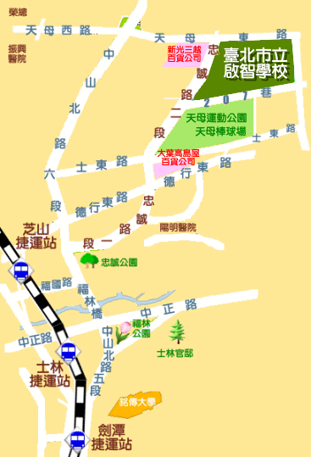

10月14日創藝臺北攜手築夢星兒畫展分享會家長報名表
請傳真至 臺北市立啟智學校 電話:02-28753079
編號 | 學校 | 家長姓名 | 電話

